deutsch.kombi plus

Abgleich mit dem Medienkompetenzrahmen NRW

Deutsch | Differenzierende Schulformen

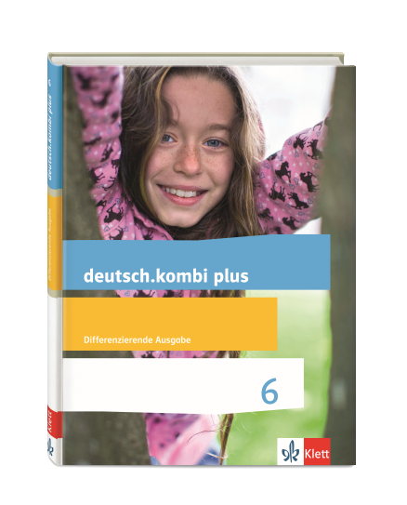
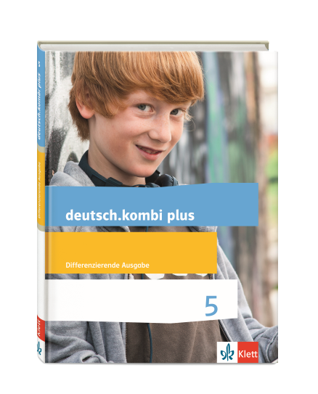
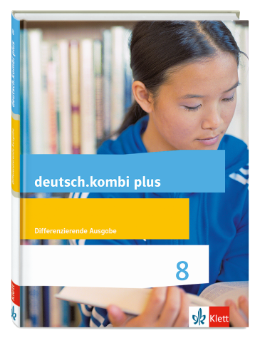
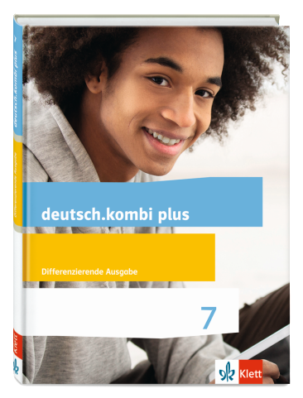

Schülerbuch 5 Schülerbuch 6 Schülerbuch 7 Schülerbuch 8 Schülerbuch 9
ISBN: 978-3-12-313471-5 ISBN: 978-3-12-313472-2 ISBN: 978-3-12-313473-9 ISBN: 978-3-12-313474-6 ISBN: 978-3-12-313475-3

- Bedienen  und  Anwenden | 1.1 Medienausstattung (Hardware) | 1.2 Digitale Werkzeuge | 1.3 Datenorganisation | 1.4 Datenschutz und Informationssicherheit
 | Medienausstattung (Hardware) kennen, auswählen und reflektiert anwenden; mit dieser verantwortungsvoll umgehen | Verschiedene digitale Werkzeuge und deren Funktionsumfang kennen, auswählen sowie diese kreativ, reflektiert und zielgerichtet einsetzen | Informationen und Daten sicher speichern, wiederfinden und von verschiedenen Orten abrufen; Informationen und Daten zusammenfassen, organisieren und strukturiert aufbewahren | Verantwortungsvoll mit persönlichen und fremden Daten umgehen; Datenschutz, Privatsphäre und Informationssicherheit beachten
 | Klassenstufe 5:  S. 182-185  Klassenstufe 6:  S. 146/147; S. 66; S. 167  Klassenstufe 7:  S. 160-173; S. 236/237  Klassenstufe 8:  S. 258-267  Klassenstufe 9:  S. 264-271 | Klassenstufe 5:  S. 124/125; S. 187; S. 194-195; S. 219  Klassenstufe 6:  S. 66; S. 107; S. 167  Klassenstufe 7:  S. 160-173; S. 167; S. 236/237  Klassenstufe 8:  S. 162/164; S. 246-253; S. 258-267  Klassenstufe 9:  S. 264-271 | Klassenstufe 7:  S. 198-217  Klassenstufe 8:  S. 162-164; S. 258-267  Klassenstufe 9:  S. 264-271 | Klassenstufe 5:  S. 159; S. 186  Klassenstufe 7:  S. 98-105  Klassenstufe 8:  S. 34/35; S. 230/231  Klassenstufe 9:  S. 59; S. 182-193

- Informieren  und  Recherchieren | 2.1 Informationsrecherche | 2.2 Informationsauswertung | 2.3 Informationsbewertung | 2.4 Informationskritik
 | Informationsrecherchen zielgerichtet durchführen und dabei Suchstrategien anwenden | Themenrelevante Informationen und Daten aus Medienangeboten filtern, strukturieren, umwandeln und aufbereiten | Informationen, Daten und ihre Quellen sowie dahinterliegende Strategien und Absichten erkennen und kritisch bewerten | Unangemessene und gefährdende Medieninhalte erkennen und hinsichtlich rechtlicher Grundlagen sowie gesellschaftlicher Normen und Werte  einschätzen;  Jugend- und Verbraucherschutz kennen und Hilfs- und Unterstützungsstrukturen nutzen
 | Klassenstufe 5:  S. 187; S. 218-227; S. 238-243; S. 250  S. 240-247  Klassenstufe 6:  S. 218-227; S. 255-257  Klassenstufe 7:  S. 42-55; S. 182/183; S. 187-217;  S. 226-237  Klassenstufe 8:  S. 156-177; S. 188-203  Klassenstufe 9:  S. 9; S. 16/19; S. 38-41; S. 54/55;  S. 62-67; S. 125; S. 182-193 | Klassenstufe 5:  S. 187; S. 218-227; 238-243; S. 250  Klassenstufe 6:  S. 218-227; S. 255-257  Klassenstufe 7:  S. 42-55; S. 182/183; S. 198-217;  S. 226-237  Klassenstufe 8:  S. 156-177  Klassenstufe 9:  S. 16/19; S. 38-41; S. 54/55; S. 62-67;  S. 80/81; S. 182-193; S. 216-235 | Klassenstufe 5:  S. 187  Klassenstufe 7:  S. 26-37; S. 200/201; S. 206/207  Klassenstufe 8:  S. 156-177; S. 236/237  Klassenstufe 9:  S. 16/19; S. 38-41; S. 54/55;  S. 62-67; S. 182-193; S. 216-235 | Klassenstufe 5:  S. 186  Klassenstufe 7:  S. 28/29; S. 36  Klassenstufe 8:  S. 236/237  Klassenstufe 9:  S. 38-41; S. 182-193

- Kommunizieren  und  Kooperieren | 3.1 Kommunikations- und Kooperationsprozesse | 3.2 Kommunikations- und Kooperationsregeln | 3.3 Kommunikation und Kooperation in der Gesellschaft | 3.4 Cybergewalt und  -kriminalität
 | Kommunikations- und Kooperationsprozesse mit digitalen Werkzeugen zielgerichtet gestalten sowie mediale Produkte und Informationen teilen | Regeln für digitale Kommunikation und Kooperation kennen, formulieren und einhalten | Kommunikations- und Kooperationsprozesse im Sinne einer aktiven Teilhabe an der Gesellschaft gestalten und reflektieren; ethische Grundsätze sowie kulturell-gesellschaftliche Normen beachten | Persönliche, gesellschaftliche und wirtschaftliche Risiken und Auswirkungen von Cybergewalt und -kriminalität erkennen sowie Ansprechpartner und Reaktionsmöglichkeiten kennen und nutzen
 | Klassenstufe 8:  S. 226-233  Klassenstufe 9:  S. 12/13; S. 62-67; S. 182-193;  S. 264-271 | Klassenstufe 5:  S. 190/191  Klassenstufe 8:  S. 228  Klassenstufe 9:  S. 10/11; S. 62-67; 182-193 | Klassenstufe 7:  S. 98-109  Klassenstufe 9:  S. 10/11; S. 18/19; S. 62-67;  S. 182-193 | Klassenstufe 9:  S. 182-193

- Produzieren  und  Präsentieren | 4.1 Medienproduktion und Präsentation | 4.2 Gestaltungsmittel | 4.3 Quellendokumentation | 4.4 Rechtliche Grundlagen
 | Medienprodukte adressatengerecht planen, gestalten und präsentieren; Möglichkeiten des Veröffentlichens und Teilens kennen und nutzen | Gestaltungsmittel von Medienprodukten kennen, reflektiert anwenden sowie hinsichtlich ihrer Qualität, Wirkung und Aussageabsicht beurteilen | Standards der Quellenangaben beim Produzieren und Präsentieren von eigenen und fremden Inhalten kennen und anwenden | Rechtliche Grundlagen des Persönlichkeits- (u.a. des Bildrechts), Urheber- und Nutzungsrechts  (u.a. Lizenzen) überprüfen,  bewerten und beachten
 | Klassenstufe 6:  S. 66; S. 167  Klassenstufe 7:  S. 64/65; S. 160-173; S. 198-217;  S. 230/231; S. 236/237  Klassenstufe 8:  S. 162/163; S. 242-253; S. 258-267  Klassenstufe 9:  S. 62-67; S. 79; S. 264-271 | Klassenstufe 7:  S. 160-173; S. 198-217; S. 230/231;  S. 236/237  Klassenstufe 8:  S. 162/163; S. 242-253; S. 258-267  Klassenstufe 9:  S. 198-211; S. 264-271 | Klassenstufe 7:  S. 198-217  Klassenstufe 9:  S. 30; S. 264-271 | Klassenstufe 9:  S. 264-271

- Analysieren  und  Reflektieren | 5.1 Medienanalyse | 5.2 Meinungsbildung | 5.3 Identitätsbildung | 5.4 Selbstregulierte Mediennutzung
 | Die Vielfalt der Medien, ihre Entwicklung und Bedeutungen kennen, analysieren und reflektieren | Die interessengeleitete Setzung und Verbreitung von Themen in Medien erkennen sowie in Bezug auf die Meinungsbildung beurteilen | Chancen und Herausforderungen von Medien für die Realitätswahrnehmung erkennen und analysieren sowie für die eigene Identitätsbildung nutzen | Medien und ihre Wirkungen beschreiben, kritisch reflektieren und deren Nutzung selbstverantwortlich regulieren; andere bei ihrer Mediennutzung unterstützen
 | Klassenstufe 5:  S. 122-125; S. 182-185; S. 192/193  Klassenstufe 6:  S. 146-157  Klassenstufe 7:  S. 20/21; S. 52/53; S. 224-237  Klassenstufe 8:  S. 226-237; S. 242-237 | Klassenstufe 8:  S. 236/237; S. 242-253  Klassenstufe 9:  S. 160-175; S. 182-193 | Klassenstufe 5:  S. 182-193  Klassenstufe 7:  S. 98-109; S. 224-237  Klassenstufe 8:  S. 226-237  Klassenstufe 9:  S. 160-175 | Klassenstufe 6:  S. 146-157  Klassenstufe 7:  S. 224-237  Klassenstufe 8:  S. 226-237; S. 242-253  Klassenstufe 9:  S. 182-193

- Problemlösen  und  Modellieren | 6.1 Prinzipien der digitalen Welt | 6.2 Algorithmen erkennen | 6.3 Modellieren und Programmieren | 6.4 Bedeutung von Algorithmen
 | Grundlegende Prinzipien und Funktionsweisen der digitalen Welt identifizieren, kennen, verstehen und bewusst nutzen | Algorithmische Muster und Strukturen in verschiedenen Kontexten erkennen, nachvollziehen und reflektieren | Probleme formalisiert beschreiben, Problemlöse-strategien entwickeln und dazu eine strukturierte, algorithmische Sequenz planen; diese auch durch Programmieren umsetzen und die gefundene Lösungsstrategie beurteilen | Einflüsse von Algorithmen und Auswirkung der Automatisierung von Prozessen in der digitalen Welt beschreiben und reflektieren

